Lindian Collection

Matina Pefkos Apart Hotel & Pefkos Village Resort Πολιτική Αγορών

Τα ξενοδοχεία Matina Pefkos & Pefkos Village Resort αναγνωρίζoυν ότι η πολιτική αγορών του επηρεάζει άμεσα την τοπική κοινωνία, το περιβάλλον και την τοπικη οικονομία.
Μέσα από την πολιτική αγορών μας επιθυμούμε:
- Να διατηρήσουμε ένα υψηλό επίπεδο προιόντων και υπηρεσιών.
- Να παρέχουμε κίνητρα συνεχούς βελτίωσης στους προμηθευτές μας.
- Να έχουμε ευεργετική επίδραση στην τοπική κοινωνία μας.
- Να ενθαρρύνουμε φιλοπεριβαλλοντικές πρακτικές.
Για να επιτύχουμε τους στόχους μας θα:
Α. Επιθεωρούμε και θα αξιολογούμε την απόδοση των προμηθευτών μας.
Β. Στηρίζουμε μικρές και μικρομεσαίες επιχειρήσεις της τοπικής κοινωνίας αυξάνοντας το ποσοστό των αποκτώμενων αγαθών και υπηρεσιλων από αυτές.
Γ. Αυξήσουμε τον αριθμό των προμηθευτών μας που υιοθετούν φιλοπεριβαλλοντικές πρακτικές.

Το προσωπικό μας, οι επισκέπτες μας και η τοπική κοινωνία που μας φιλοξενεί επωφελούνται από την παροχή τοπικών αγαθών στην επιχείρηση μας.

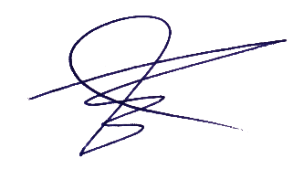
Για τη Διοίκηση

Στέφανος Παλλάς

